ООО "СЕВЕРНАЯ КОМПАНИЯ" 7810183813

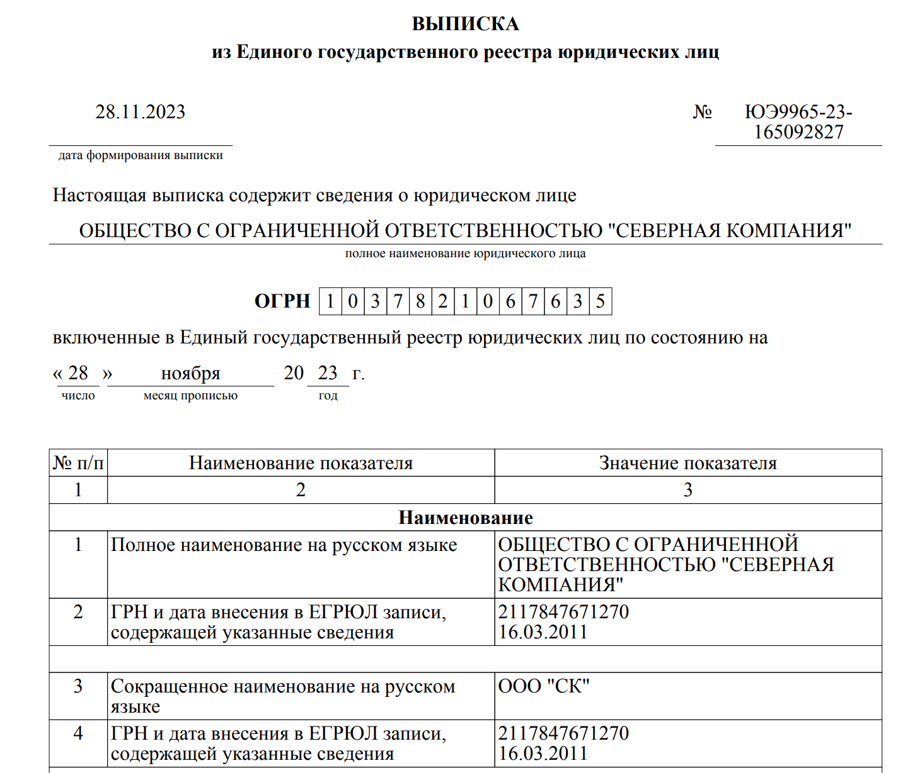

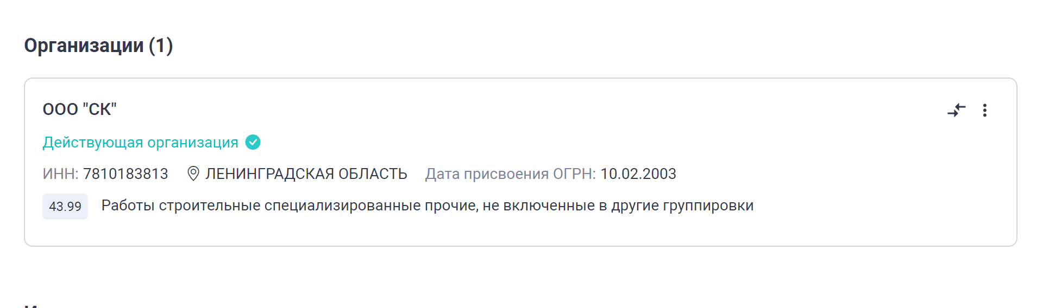

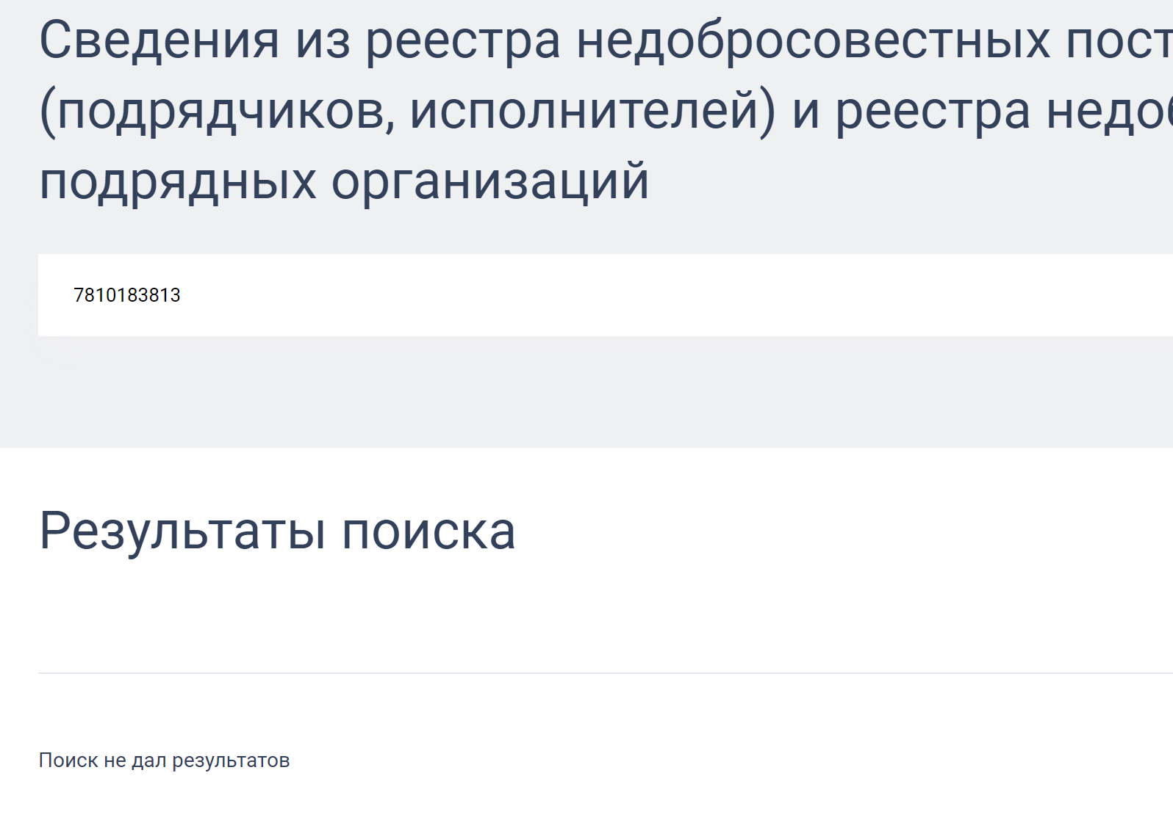

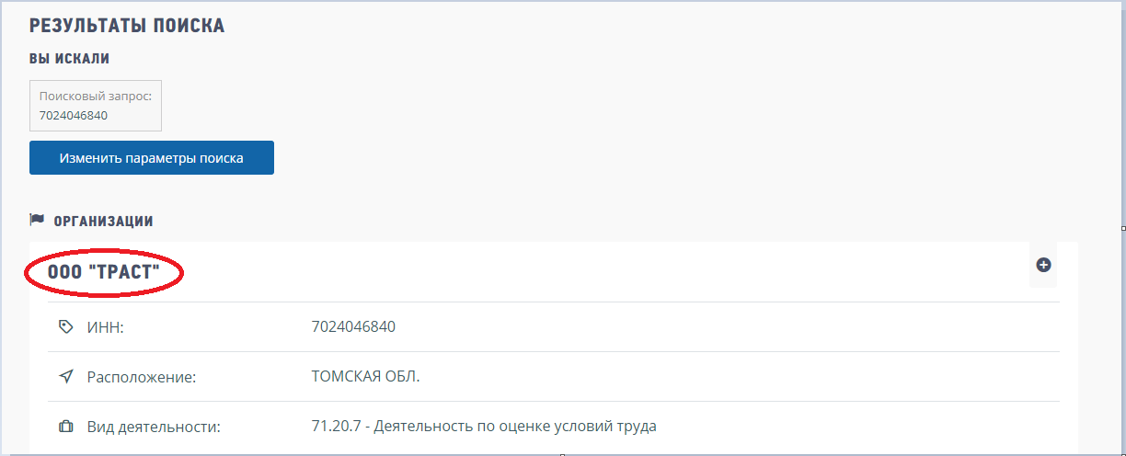

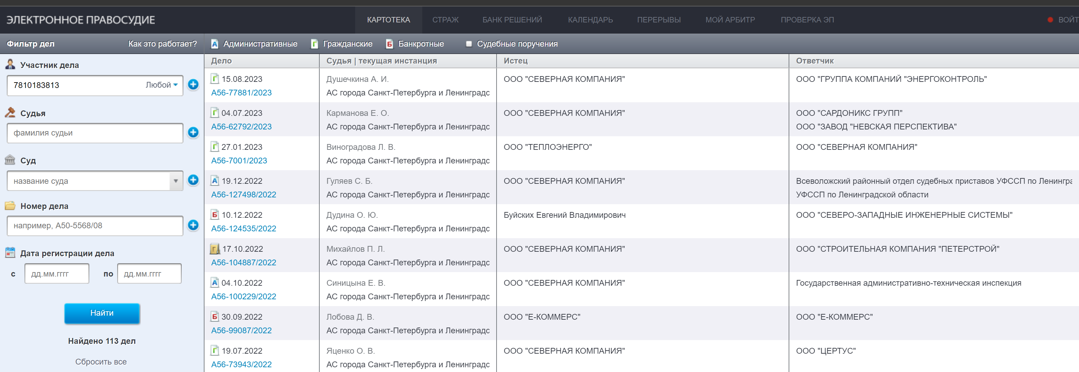

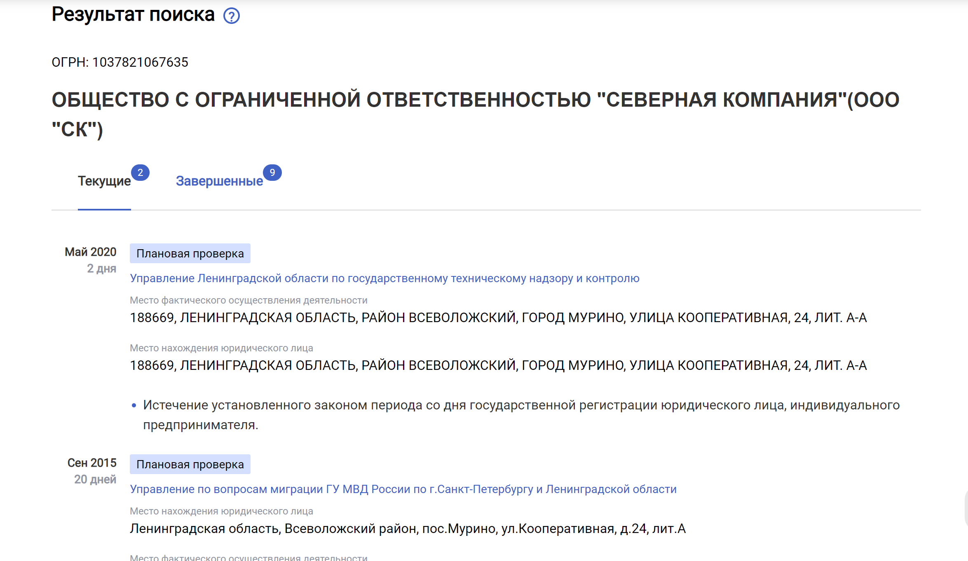

ОБЩЕСТВО С ОГРАНИЧЕННОЙ ОТВЕТСТВЕННОСТЬЮ "КРАСНЫЙ МАЯК" 7609027393

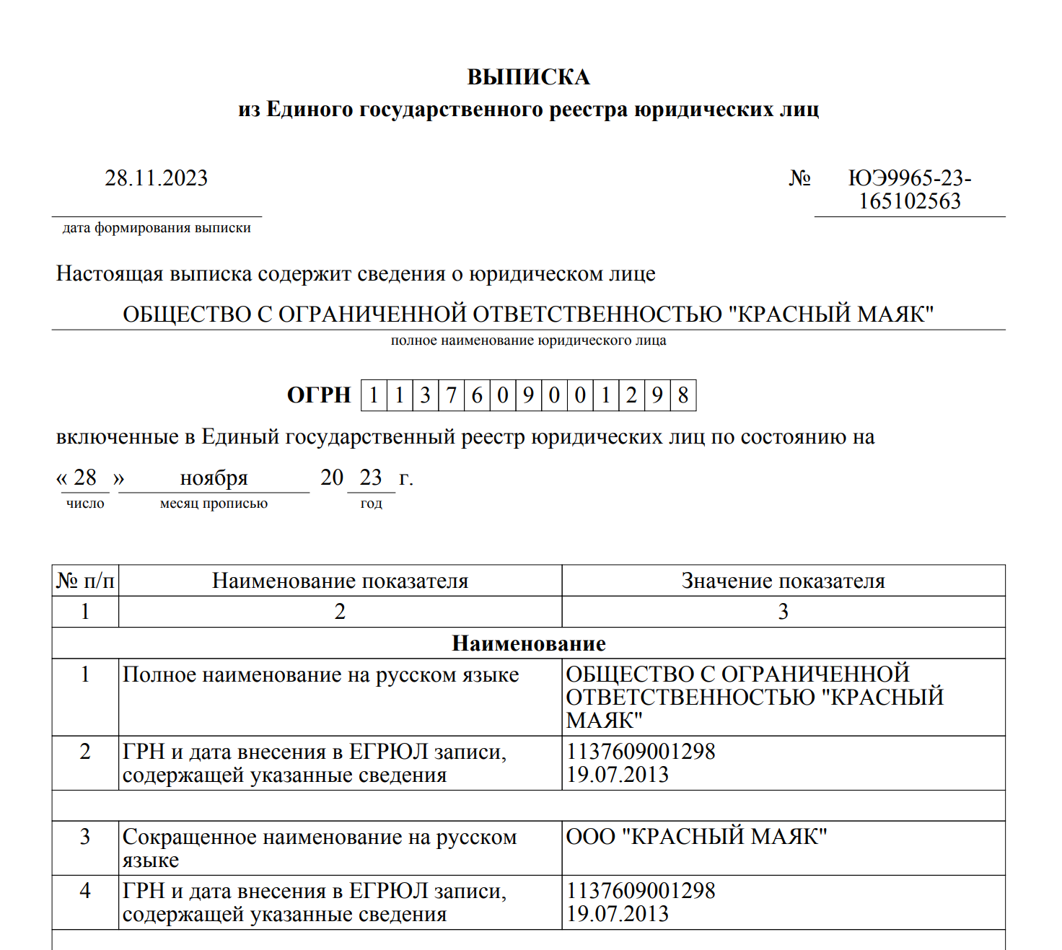

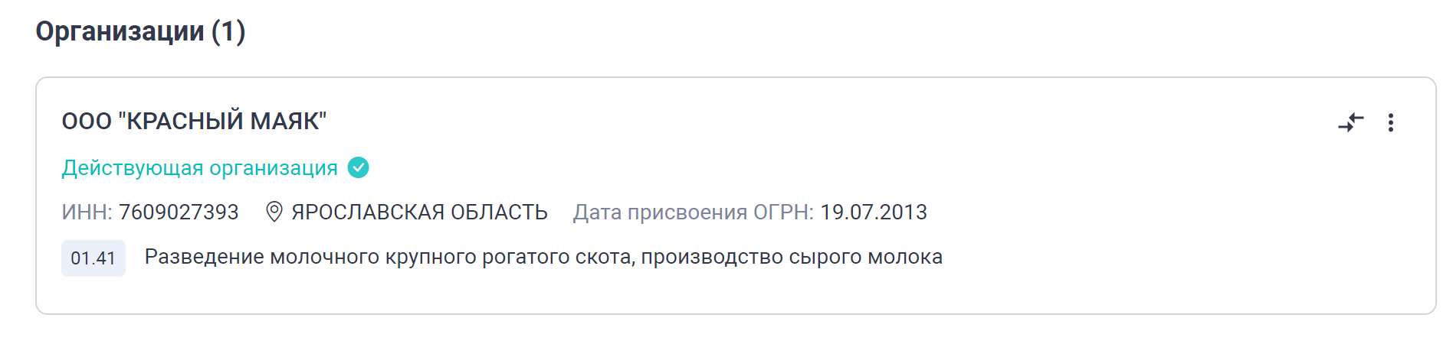

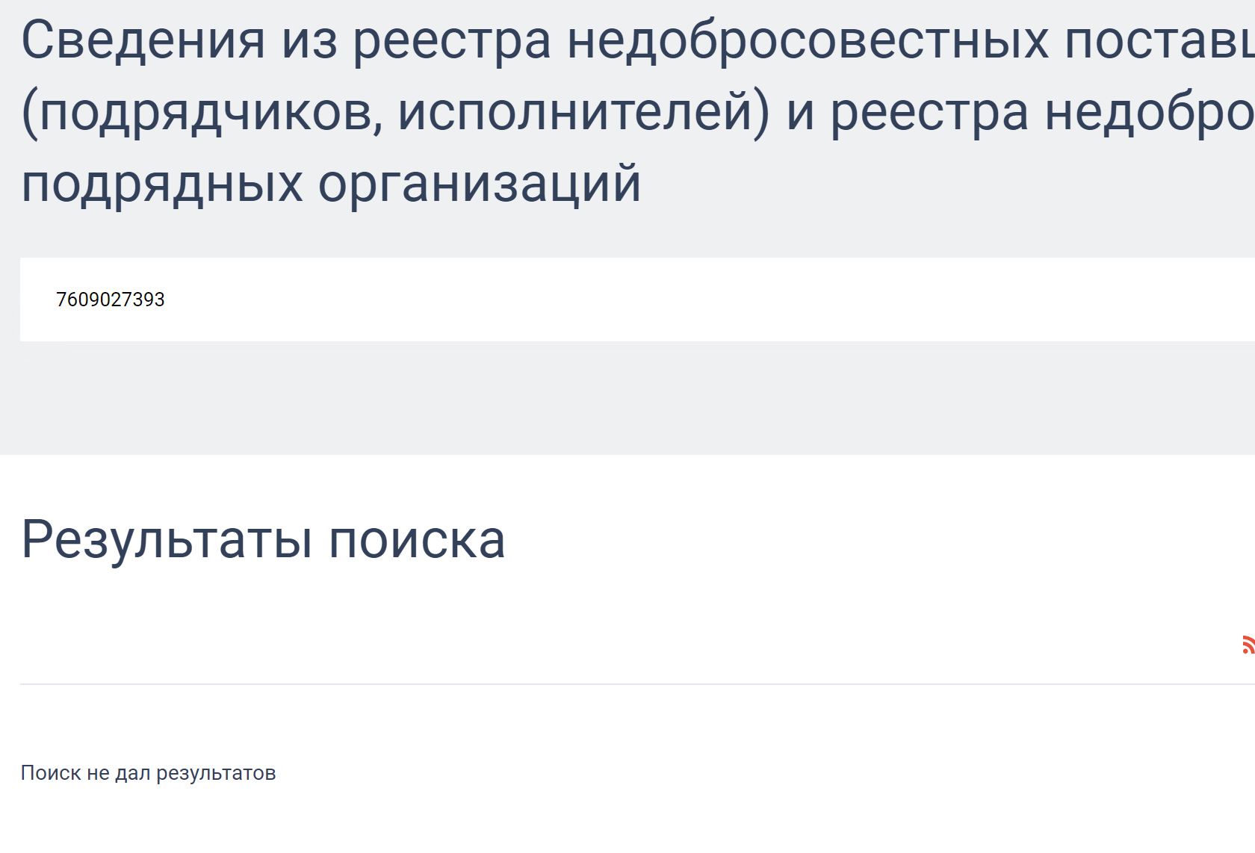

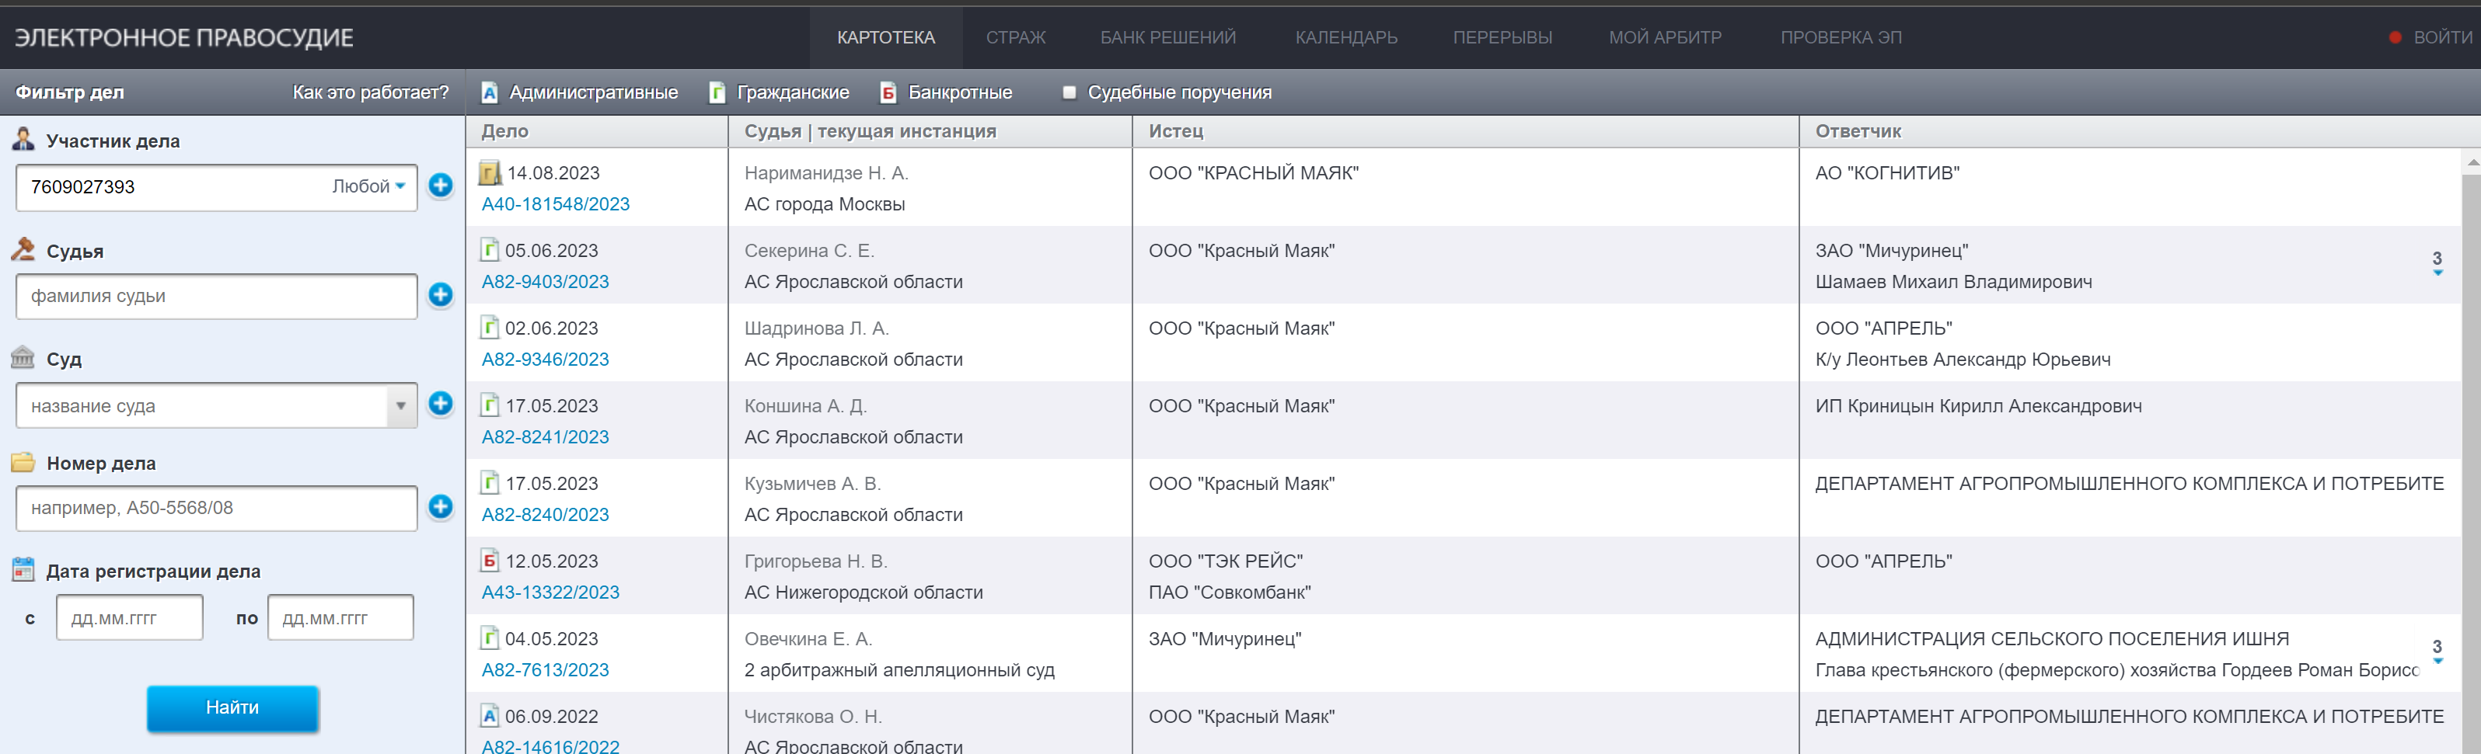

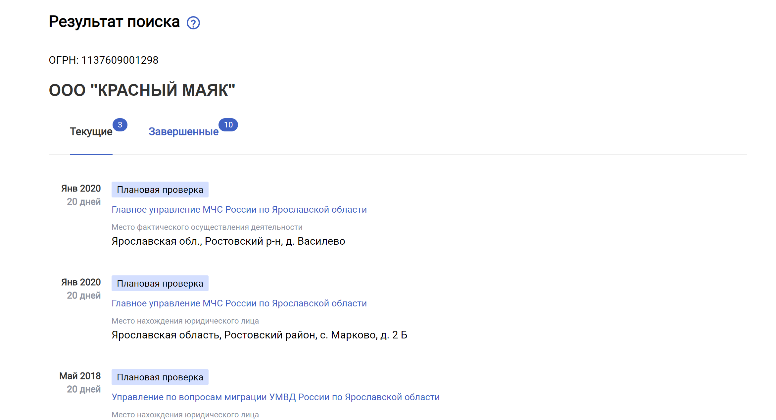

ОБЩЕСТВО С ОГРАНИЧЕННОЙ ОТВЕТСТВЕННОСТЬЮ "ДИНАСТИЯ" 7606117183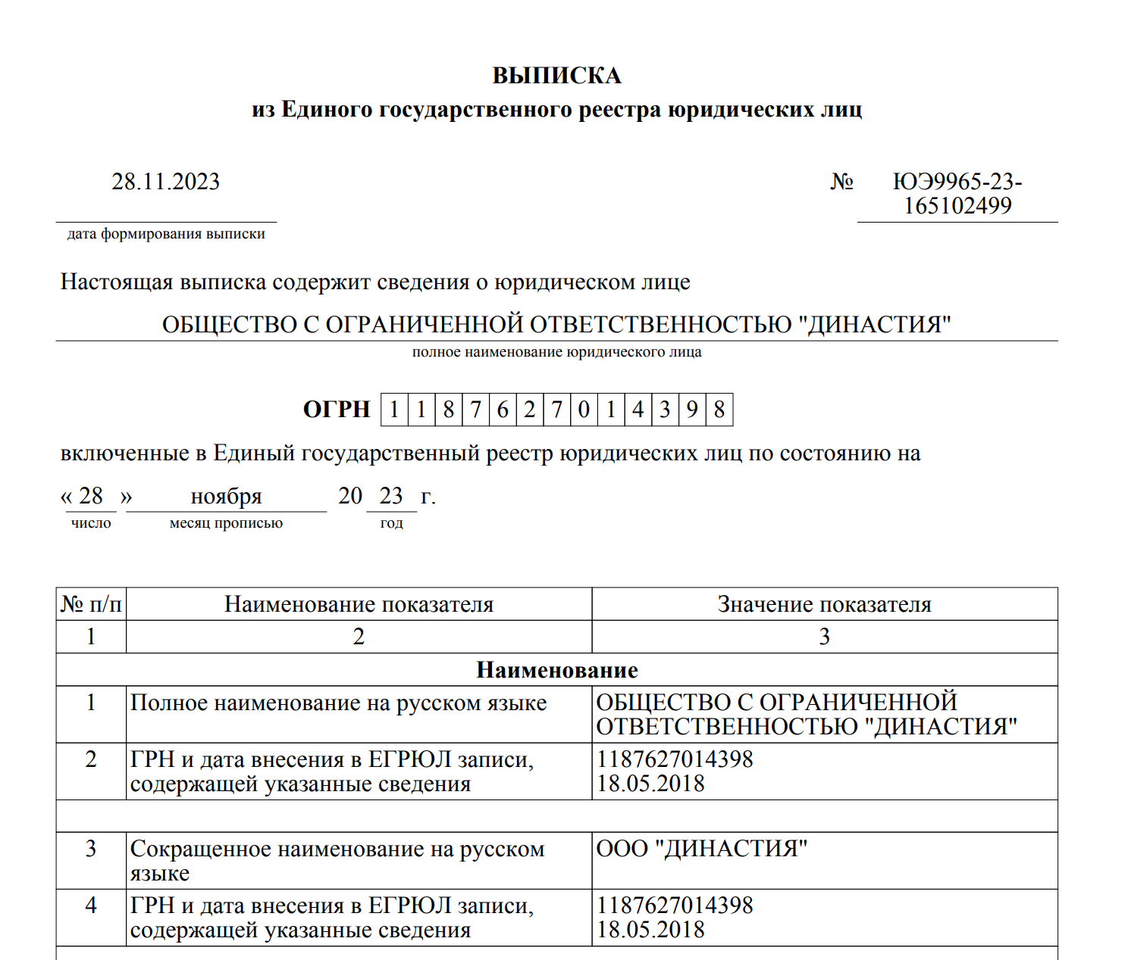

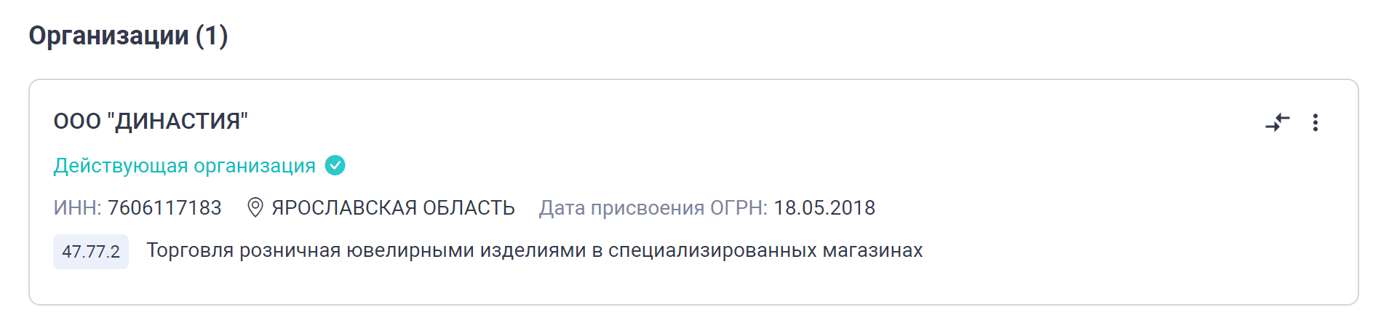

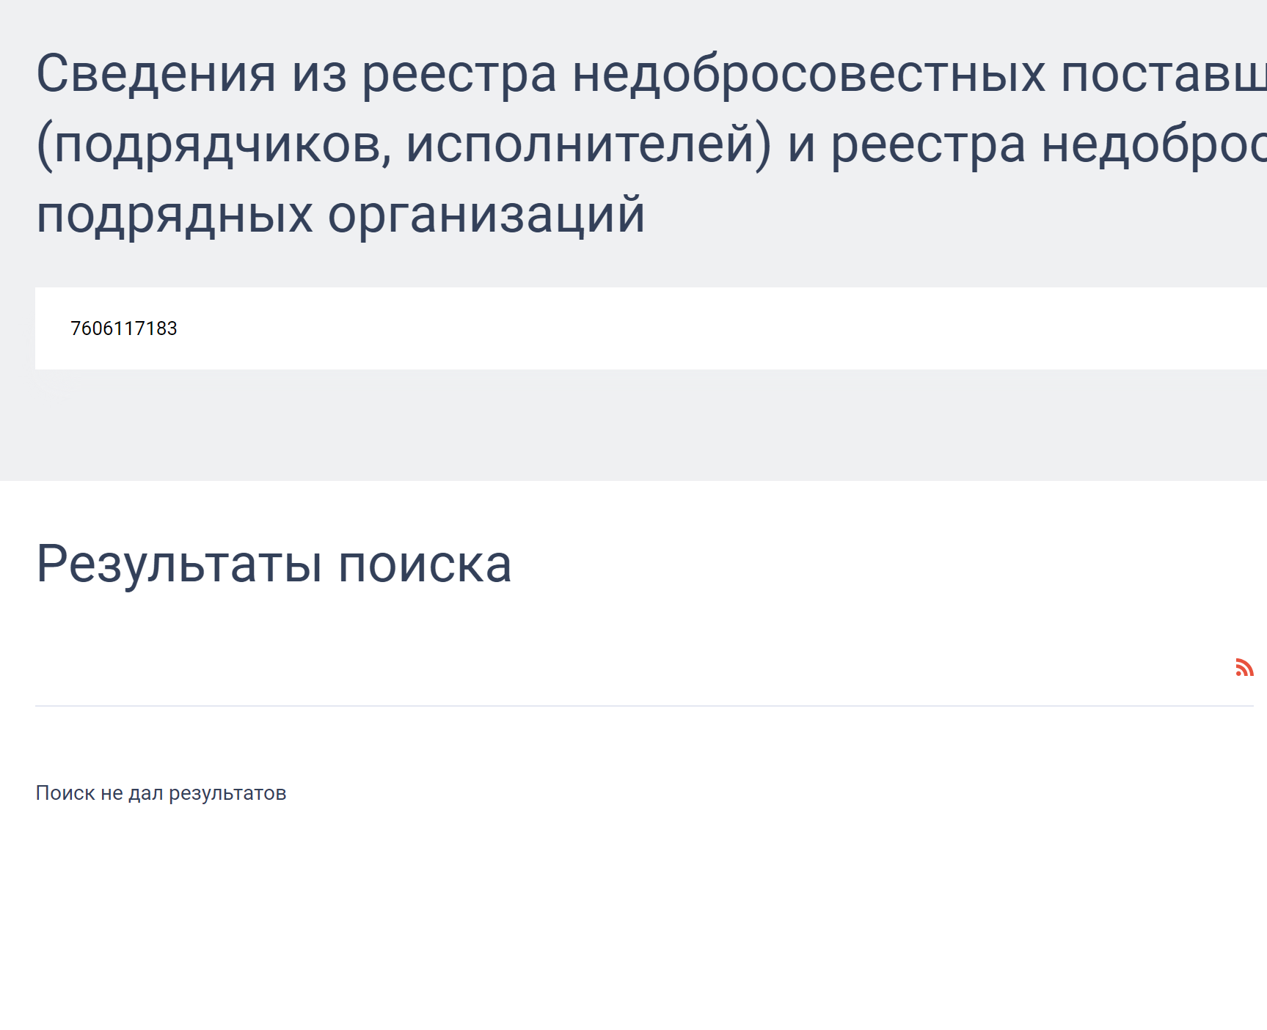

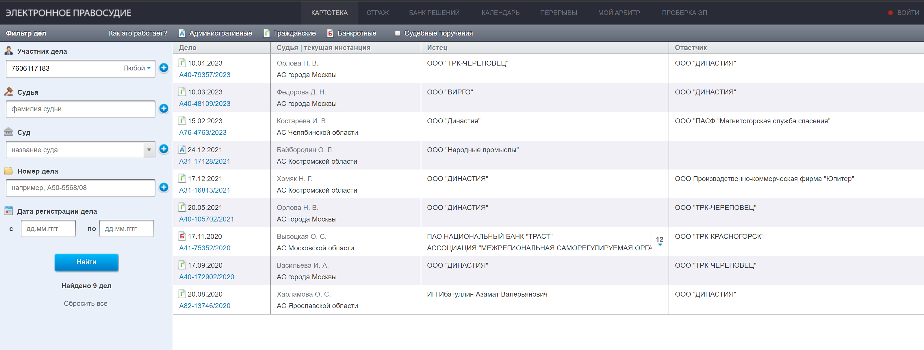

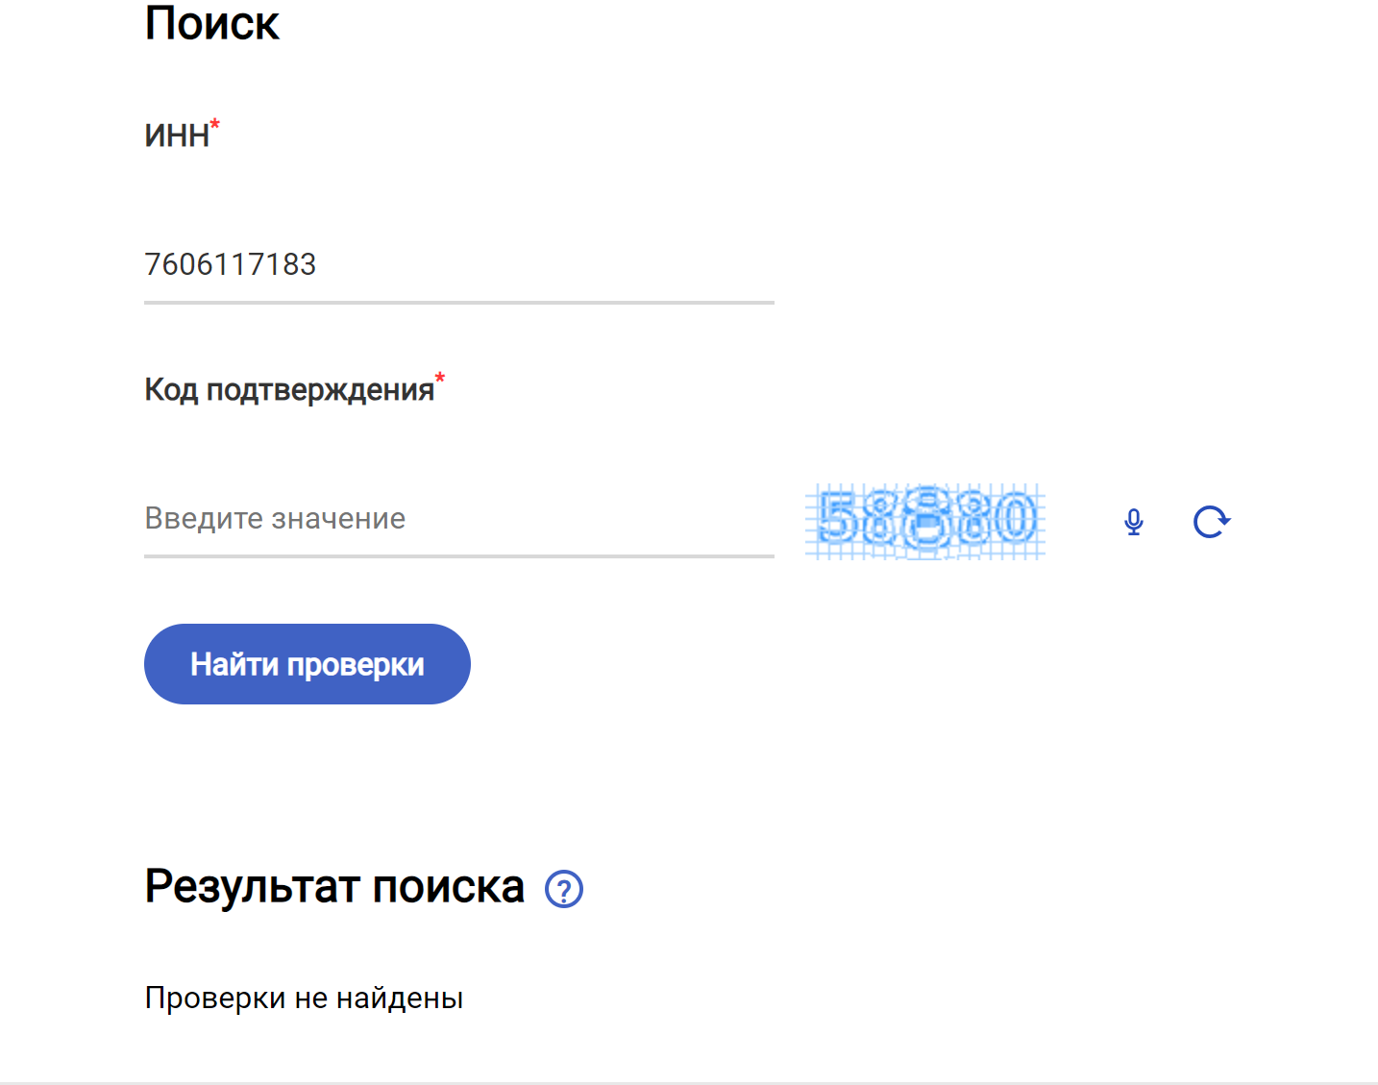

|  |  |  |  |
| --- | --- | --- | --- |
| Наименование | ООО "СЕВЕРНАЯ КОМПАНИЯ" | ООО «"КРАСНЫЙ МАЯК» | ООО «ДИНАСТИЯ» |
| ОГРН | 1037821067635 | 1137609001298 | 1187627014398 |
| Уставной капитал | 10000 | 20012612 | 310000 |
| Состоит на учете в "Прозрачном бизнесе" | Да | Да | ДА |
| Состоит в реестре недобросовестных поставщиков | нет | нет | Нет |
| Количество дел "Ответчик" | 40 | 12 | 2 |
| Количество выигранных дел Ответчик | 34 | 12 | 1 |
| Количество проигранных дел ответчик | 6 | 0 | 0 |
| Взысканная сумма средств (руб.) | 0 | 0 | 1223 |
| Количество дел истец | 73 | 10 | 2 |
| Количество выигранных дел | 54 | 9 | 1 |
| Количество проигранных дел | 29 | 1 | 1 |
| Полученная сумма средств | 0 | 6812347 | 0 |
| Количество внеплановых проверок | 0 | 0 | 0 |
| Коэффициент качества* | 1,2 | 1,2 | 1,3 |
| Вердикт** | Благонадежна | Благонадежна | Благонадежна |

*Коэффициент рассчитывался по формуле «Состоит на учете в «Прозрачном бизнесе» * 100 + «Состоит в реестре недобросовестных поставщиков» + 100 * «Количество внеплановых проверок» + «Взысканная сумма средств» /1000.

**Если коэффициент < 100, то компания благонадежна, если => 100 и коэффициент < 150, то компания «сомнительная», если коэффициент >= 150, то компания считается неблагонадежной.